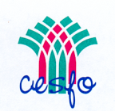
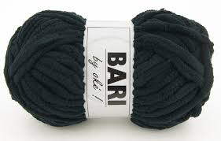
PLAISIRS D’AIGUILLES 2O23-2024
Techniques de Broderies

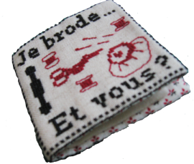
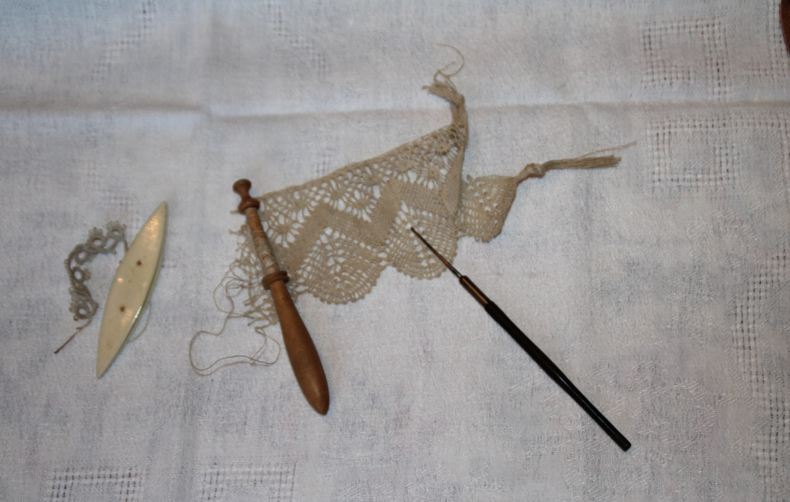

NOM :
(En lettres capitales)

PRENOM :

ADRESSE :

TEL :

MAIL :

NUMERO ADHERENT CESFO :

DROIT A L’IMAGE : OUI NON
La publication de photographies et/ou films pour l’ensemble des supports du CESFO ainsi que les supports municipaux de la ville d’Orsay

Chèque adhésion CESFO : 10 € pour les personnels Université ou CNRS.
12 € pour les extérieurs: à l'ordre de CESFO
Chèque cotisation Plaisirs d'Aiguilles : 50 € à l'ordre de CESFO Plaisirs d'Aiguilles

COTISATION ATELIER REGLEE LE :

Signature

